**How to enter HR delegation in person profile**

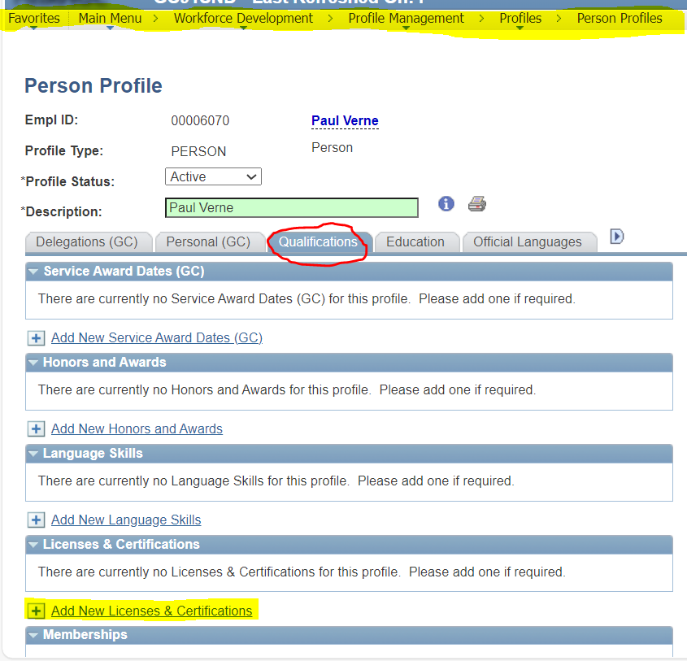

Once you have clicked on “Add New Licenses & Certifications”, click on the magnifying glass next to the “License” field and Look Up by adding “HR” in the description. All levels will appear.

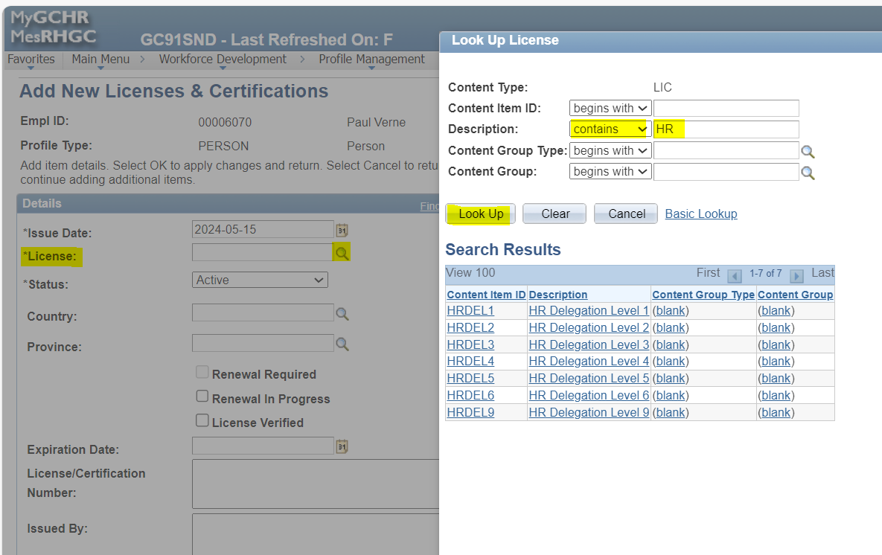

Once you have selected the appropriate level, you can add additional information in the following fields: Expiration Date, License/Certification Number, Issued By.

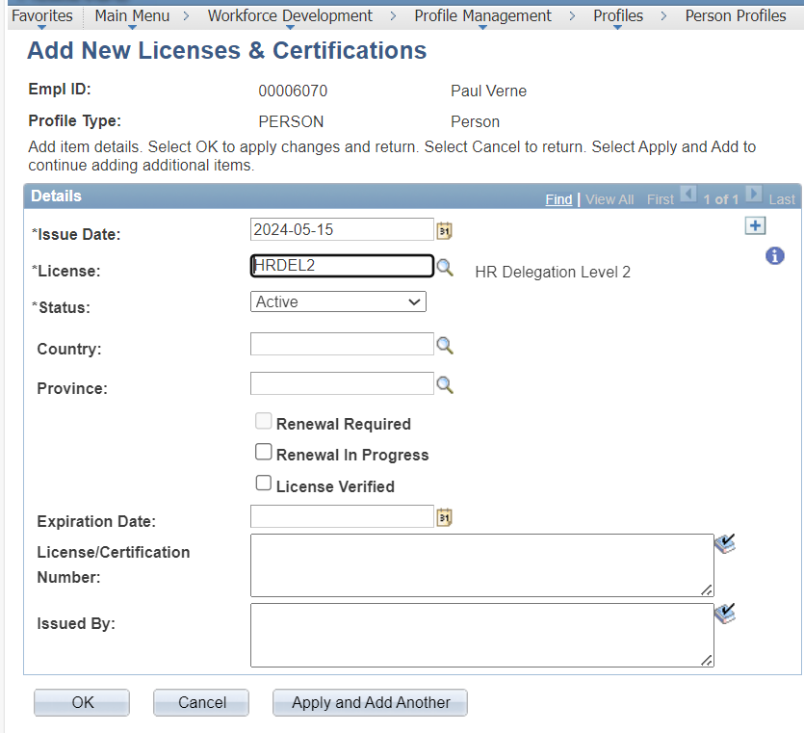

This will be the display once you have added the HR delegation to the person’s profile:

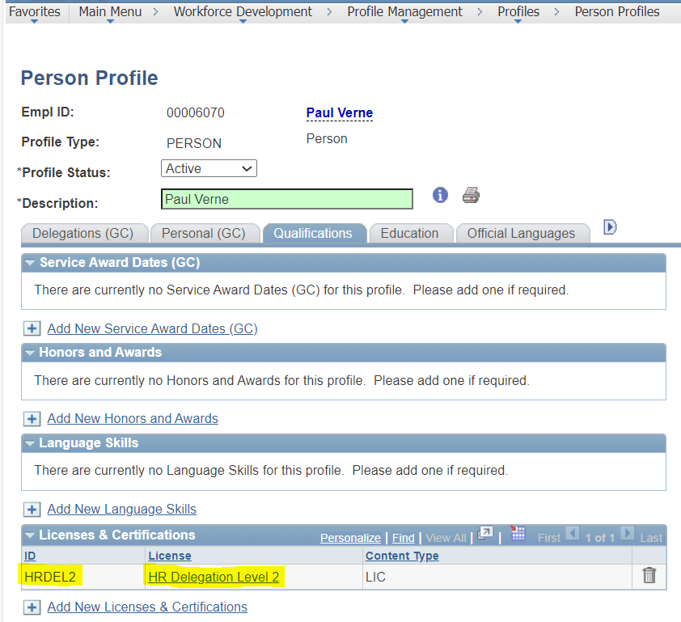

**Comment entrer une délégation en RH pour une personne**

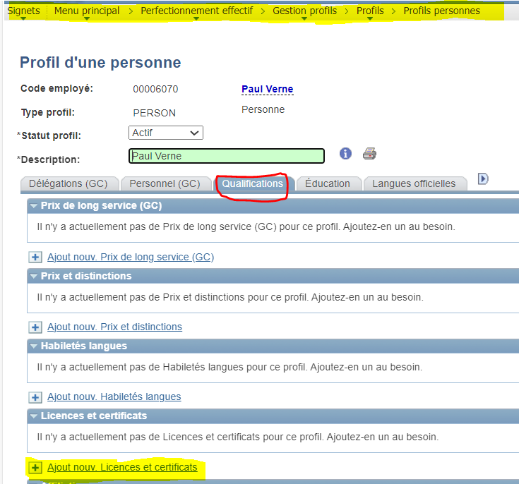

Après avoir cliquez sur « Ajout nouv. Licenses et certificats », cliquez sur la loupe à côté du champ « License » et faites une recherche en inscrivant « HR » dans la description. Ceci fera apparaitre tous les niveaux.

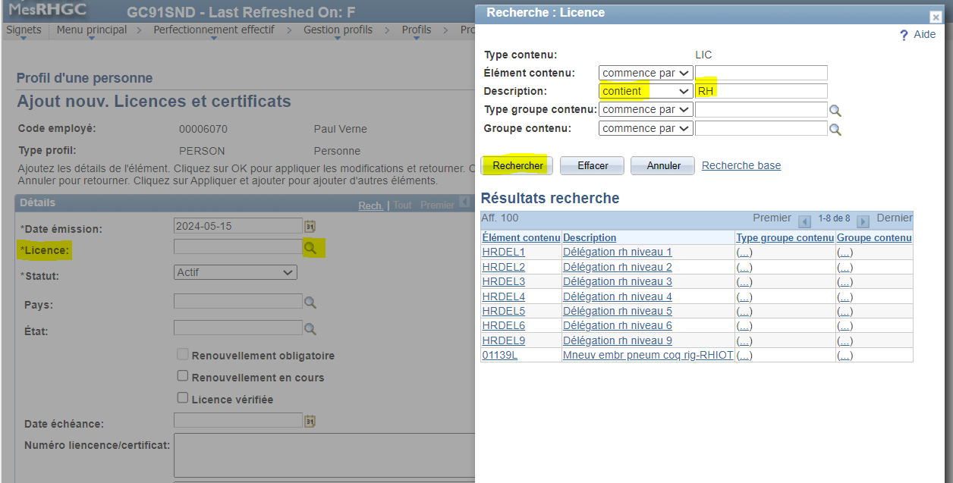

Après avoir choisi le niveau approprié, vous pouvez ajouter d’autres informations, soit dans les champs : Date échéance, Numéro licence/certificat, Émis par.

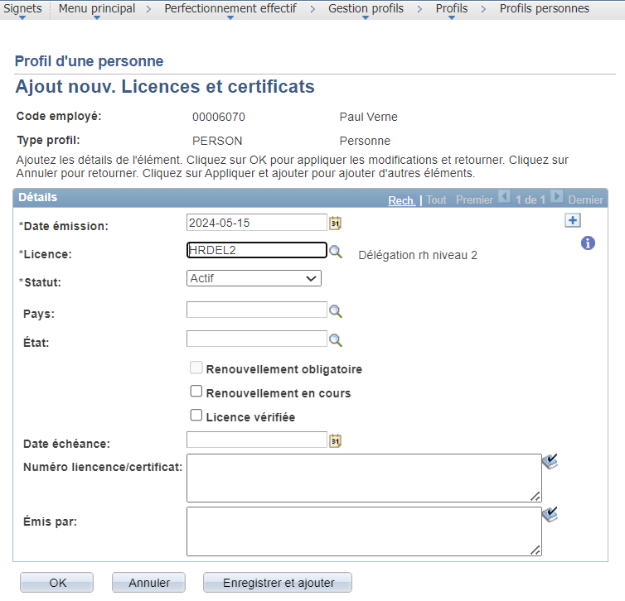

Voici comment c’est affiché lorsque la délégation est ajoutée au profile de la personne :

